Hur blev fakturan – e-faktura (svefaktura)

E-faktura (svefaktura)
SLU skickar och tar emot e-fakturor i formatet svefaktura. E-faktura är en helt elektronisk faktura som skickas från vårt system till kundens system. Informationen presenteras sedan i en mall för denna typ av fakturor.
Det finns olika typer av presentationsmallar och utseendet hos kunden beror då på vilken mall just den kunden har.
Även Sveriges lantbruksuniversitet har en sådan mall och i Agressos dokumentarkiv kan du se hur kundfakturan presenteras hos oss (i PaletteArena syns e-fakturorna från leverantörerna i en liknande mall). Se nedan hur du söker fram fakturan i dokumentarkivet.
Alla fakturor fr.o.m. januari 2013 finns i dokumentarkivet – både de som går till kunden som e-faktura, de som printas och skickas till kunden via brev och de som omvandlas till pdf och skickas via e-post.

Får kunden e-faktura?
Kunder med adress utanför Sverige får aldrig e-faktura.
Svenska kunder kan få e-fakturor om de har möjlighet att ta emot sådana och om vi skickar en sådan volym så att det är värt kostnaden att göra en koppling.
Du kan se om en kund får e-faktura genom att gå in i kundregistret och klicka dig fram till kundens adress. Där finns ett fält som heter ”Streckkod”. Om det finns information i fältet ”Streckkod” så är detta en kund som får e-fakturor. Nedanstående e-guide visar hur du hittar fältet:
Får kunden svefaktura, pappersfaktura?
Tips! Om kunden är statlig får alltid kunden e-faktura.

Se fakturan i Agressos dokumentarkiv

Du kan se hur e-fakturan ser ut i vår presentationsmall i Agressos dokumentarkiv.

Du når fakturorna i dokumentarkivet från följande bilder, under förutsättning att ordern är fakturerad och att du ser till att visa ver.nr/fakturanr och ordernr beroende på när ordern är fakturerad. För att vara på den säkra sidan kan du välja att alltid visa både ver.nr och ordernr när du vill se en faktura i dokumentarkivet.
Bild
Fråga verifikation
Fråga Öppna och historiska poster per kund
Fråga Öppna och historiska poster alla kunder
Fråga försäljningsorder
Detaljer försäljningsorder

Exempel på hur du når fakturabilden från kundreskontran
Gå in på menypunkten Ekonomi – Kundreskontra – Fråga - Öppna och historiska poster per kund alternativt Öppna och historiska poster alla kunder.
Typ B = öppna poster och typ C = historiska. Historisk blir den när den är betald. Typ B är förvalt.
Fyll i sökvillkor, t.ex. fakturanummer eller ordernummer.
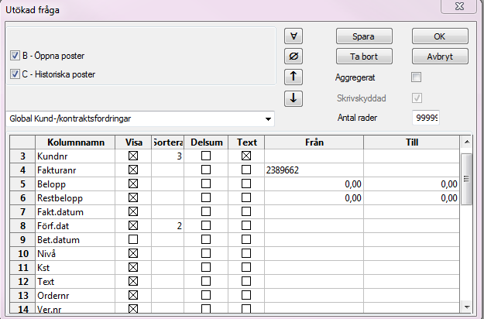

När du fått upp resultatraden trycker du på symbolen dokumentarkiv (bokryggar) i verktygsraden, alt. menyvalet Data, Dokument.
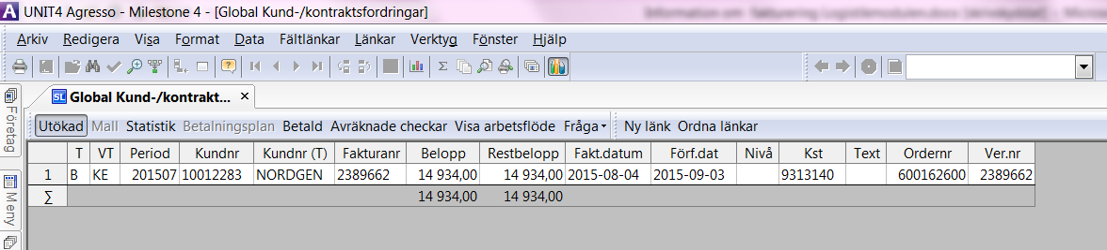
Du får du upp följande bild. Dubbelklicka på den blå raden så presenteras fakturan.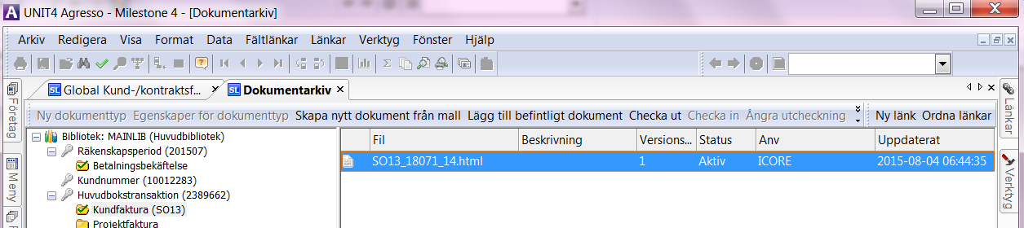

Fakturabilden
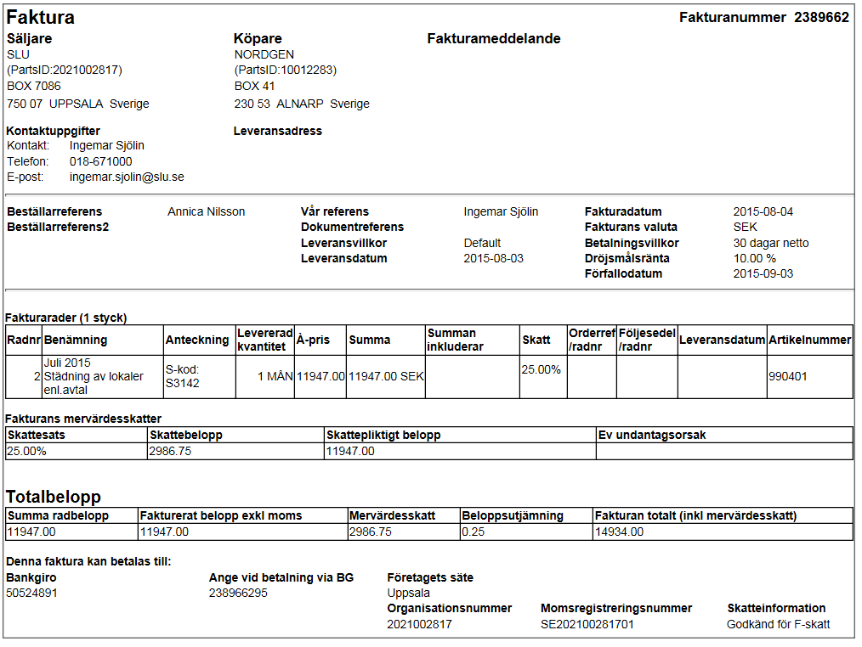
För mer information – se e-guiden Bilder på kundfakturor i dokumentarkivet

